|  |  |  |  |
| --- | --- | --- | --- |
| 姓名 | 李锡浩 | 指导老师 | 陈翔、莫志宏 |
| 项目名称 | 小型车用定位系统 | | |
| 时间 | 9.21-12.20 | 工作量 | 3个月 |
| 任务情况 | * 实现用户端的设计 | | |

* **工作具体情况：**实现用户端的设计

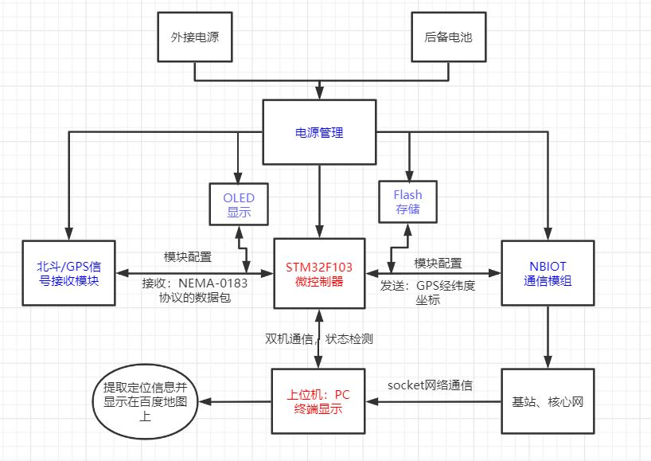

**a. 主要框架**

用户端应用程序包括由python编写的用户输入界面，由html编写的地图显示程序。当用户在输入界面完成相应输入后，便能打开html显示设备的位置信息。框架如下图。

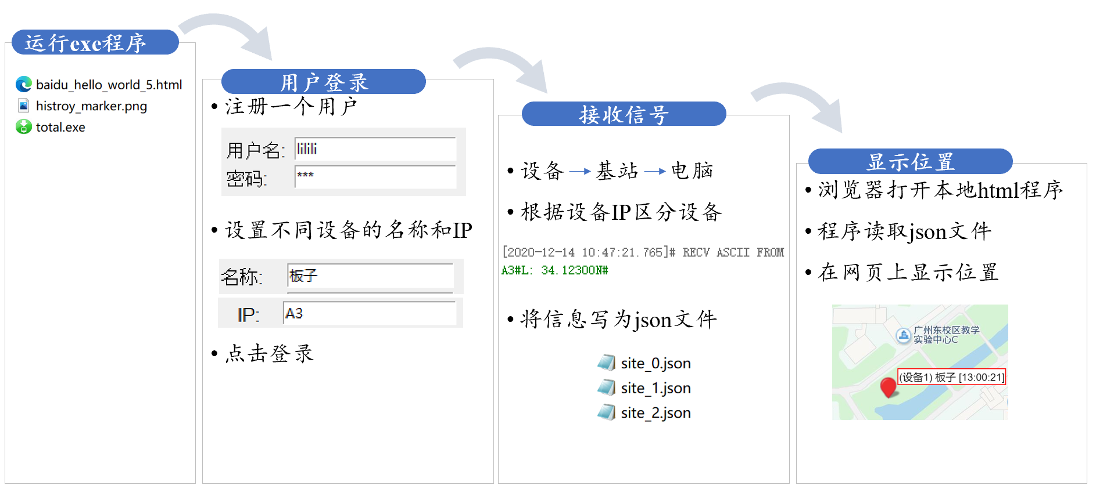

下面将详细介绍框架的各个部分。

**b. python编写的用户输入界面程序**

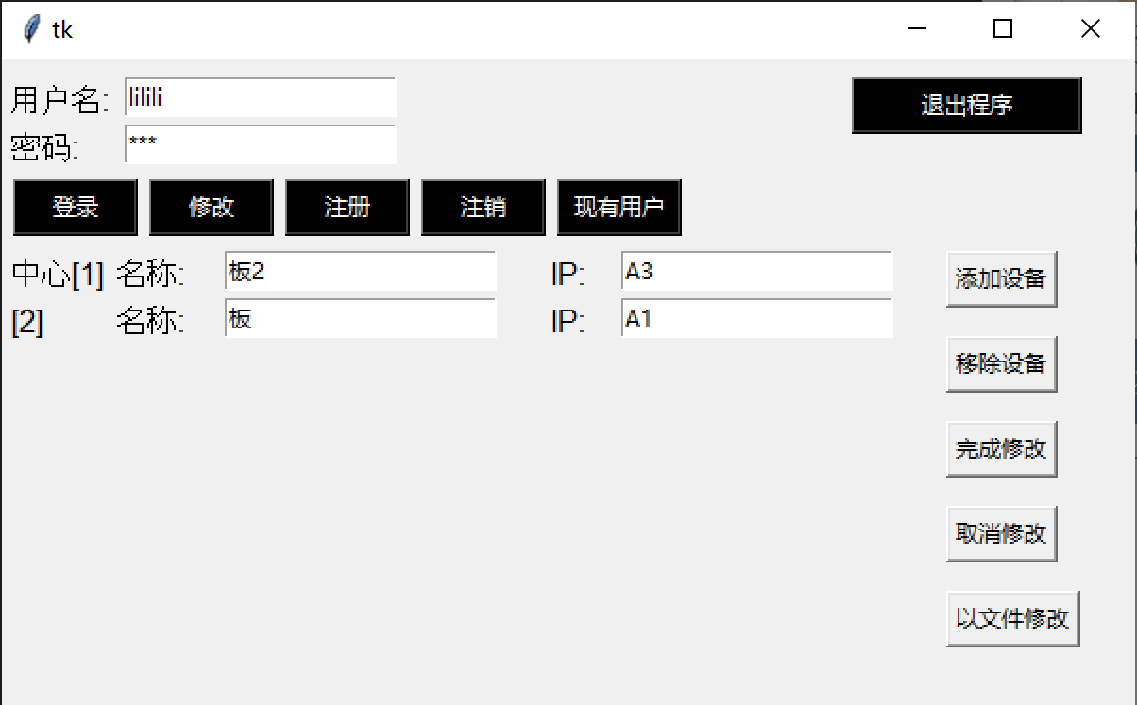

基本功能：

·显示用户输入界面，不同用户可以输入不同的用户名和密码以区分，用户可以通过输入设备名称和IP绑定设备。

·用户的登录功能，即如果用户名和密码正确，点击登录键之后会打开浏览器显示用户绑定的设备的位置。

·修改功能，当用户完成注册后，能通过点击修改改变绑定设备的信息。

·注册功能，由此能注册一个新的用户，新用户需要绑定设备才能正常登录使用。

·注销功能，即删除用户的所有信息，包括用户名和密码。

·查看现有用户功能，点击此键能看到注册过的用户名。

·添加设备功能，单个用户能绑定任意多台设备。

·移除设备功能，删除用户绑定的最后一台设备。

·以文件修改/注册功能，用户能以文件的形式改变设备的绑定信息，方便批量操作，其中，以文件修改对设备原信息修改，而以文件注册对加密信息修改。

·加密保存功能，用户的密码和设备IP加密保存，使不同用户的信息互不可见。

登录之后的运行顺序：

·点击登录后，程序从电脑IP地址的7788端口接收设备传来的信息，当收到第一条信息后，程序打开浏览器显示设备位置。每隔2s，程序收到一条设备位置信息并写成json文件保存，保存后的文件被html程序实时读取，以此更新设备的位置信息，最终设备的位置更新延时不会超过5s。

·当设备发送的数据包含的时间信息与当前电脑的时间相差超过40s时，会判定此信息不是设备的实时信息，程序不会将设备信息写成json文件，因而html也不会显示这条位置信息。相反，程序把设备非实时信息写成历史文件，以供用户调用打开查看。

·当json文件超过100个时，程序自动将这些文件转成历史文件，并删除使用过的json文件，保持文件夹简洁同时方便用户调用查看设备的历史位置信息。

【注：具体的实现过程和方法参见代码文件total.py，限于篇幅，不贴出来】

**c. html编写的地图显示程序**

程序采用了百度地图API，需要通过浏览器打开，并在联网的情况下才能正常运行。

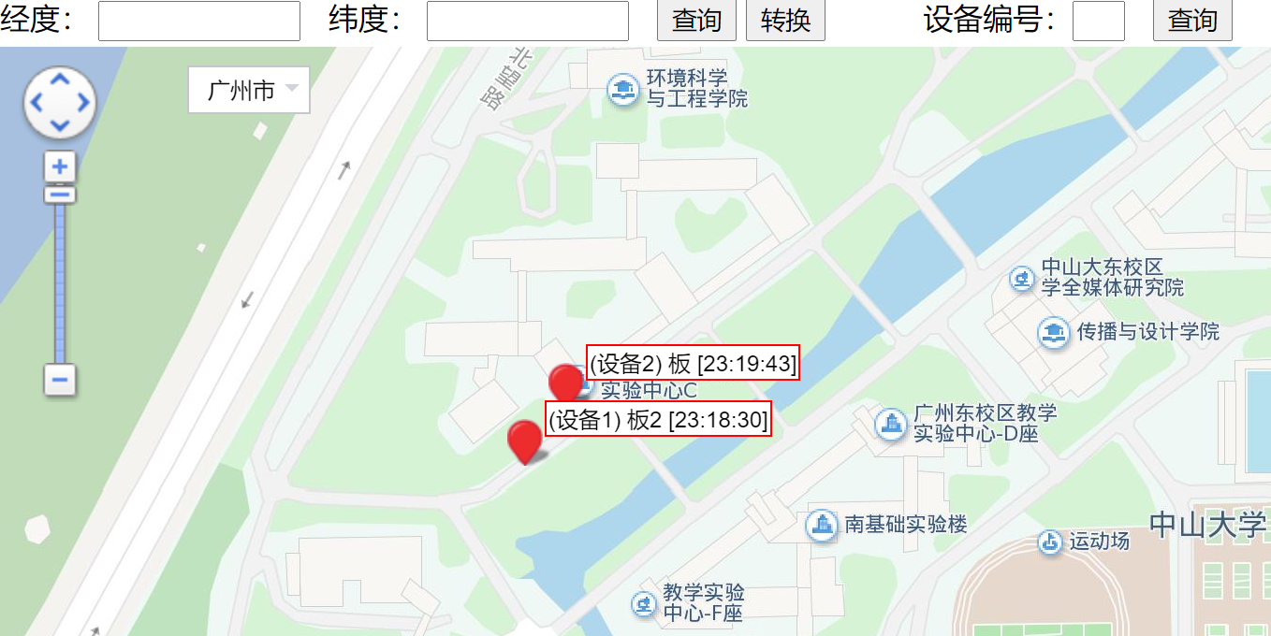

基本功能：

·每个0.5s自动读取设备的json文件，获取设备的最新位置信息，将位置信息显示在地图程序上。满足实时显示的要求。

·添加了通过经纬度查询位置的功能，输入经纬度后，点击查询可以查到在百度坐标系下的对应位置，而点击转换看到的是将经纬度通过原始坐标转成百度坐标函数得到的经纬度对应位置。

·查询设备位置功能，输入设备编号后，点击查询能查到对应设备的位置。

·载入历史文件功能，点击选择文件，选择相应设备的历史文件即可载入设备的历史地理位置，拖动滑条能看到设备处于不同时刻的位置和路径。

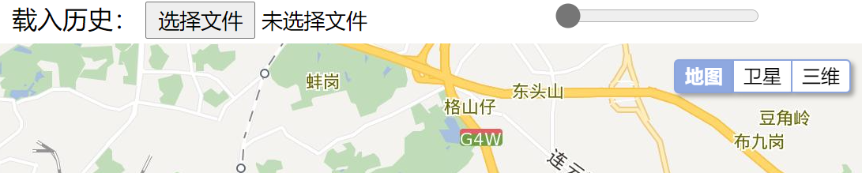

·选定两点测距功能，鼠标左键选定地图上的两点，能得到两点间的直线距离。

【注：具体的实现过程和方法参见代码文件baidu_hello_world_5.html】

**d.总结**

本次用户端设计达到的要求有：

·网页显示地图，实时显示设备位置。

·由于测试资源有限，根据测试结果，应用端至少允许2为不同客户同时登录，每一个客户至少可以绑定2个不同设备，不同客户之间的数据互相不可见。

用户端程序的不足之处：

·必须先收到1条中心设备的数据（也就是1号设备的数据），才能打开浏览器显示其他设备的位置信息。因为需要一个地图初始化的信息，这条信息由中心设备给出。

* **附录：**

测试截图

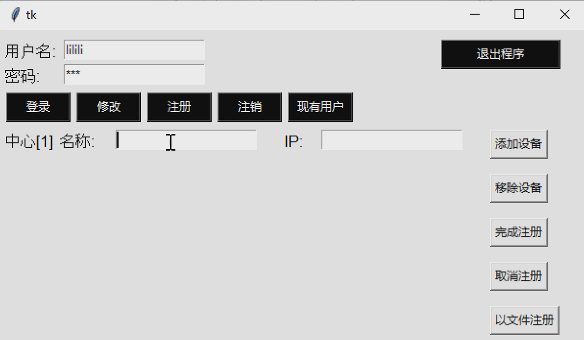

首先注册用户

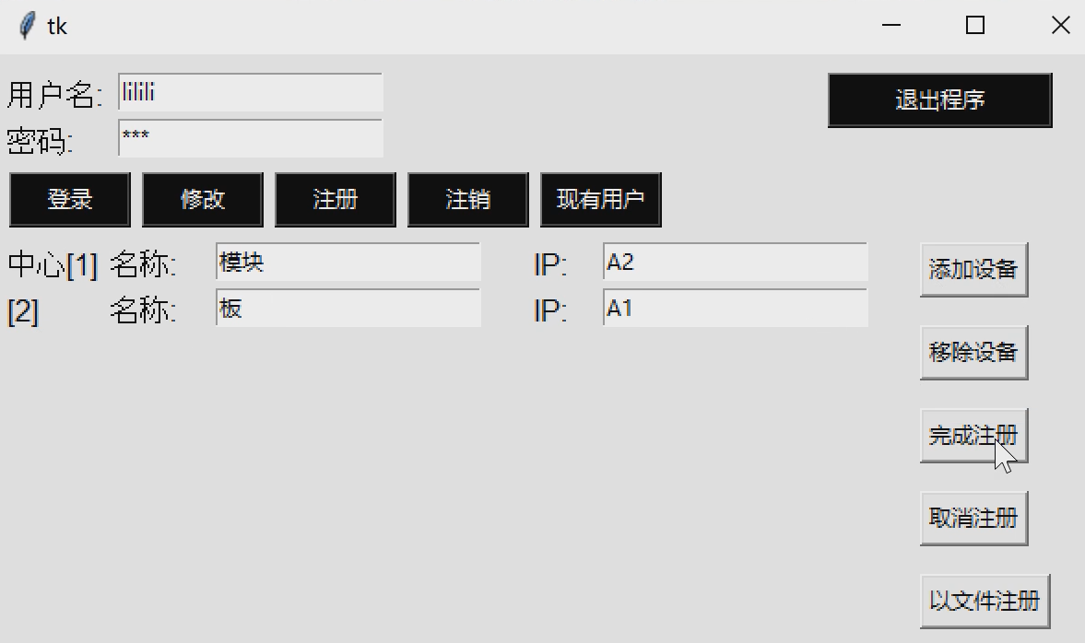

输入设备信息，点完成

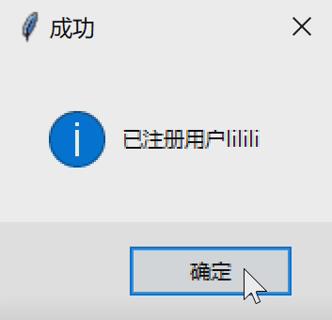 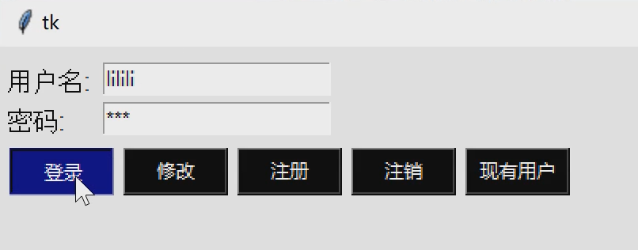

点登录

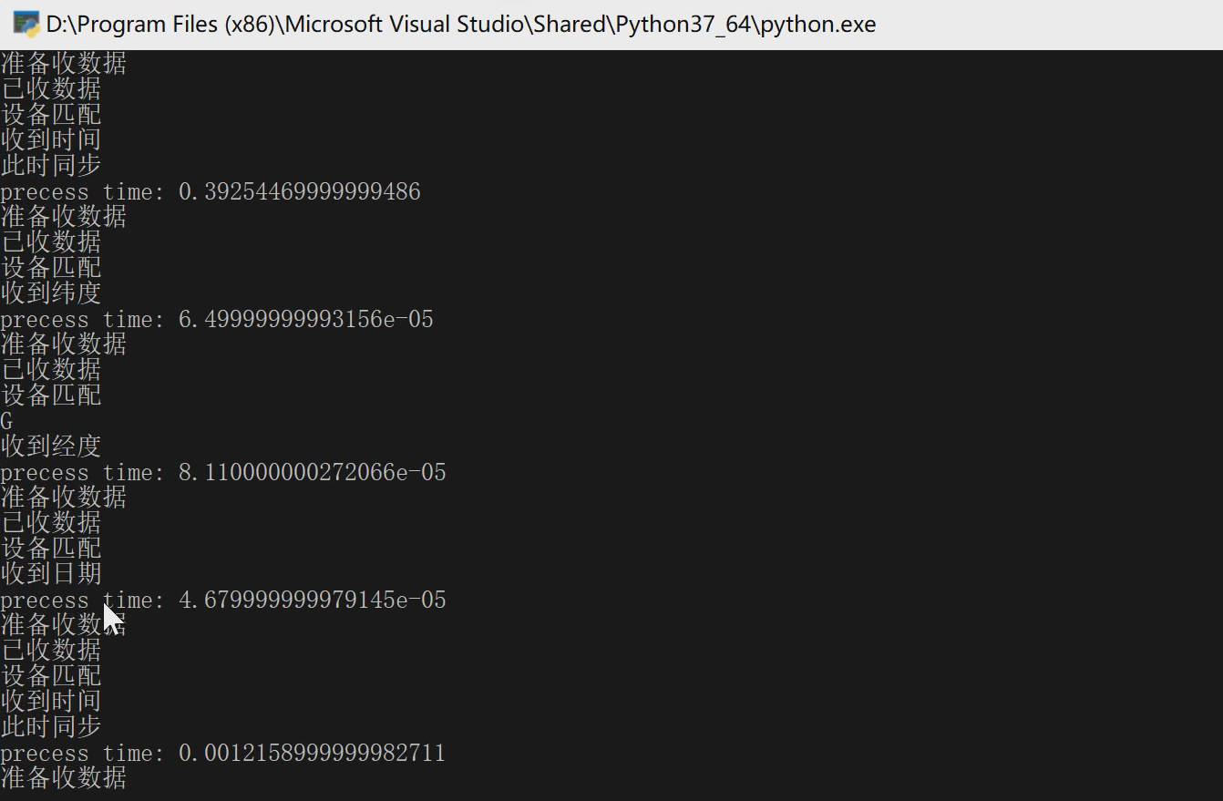

程序运行中，显示收到数据类型和处理时间

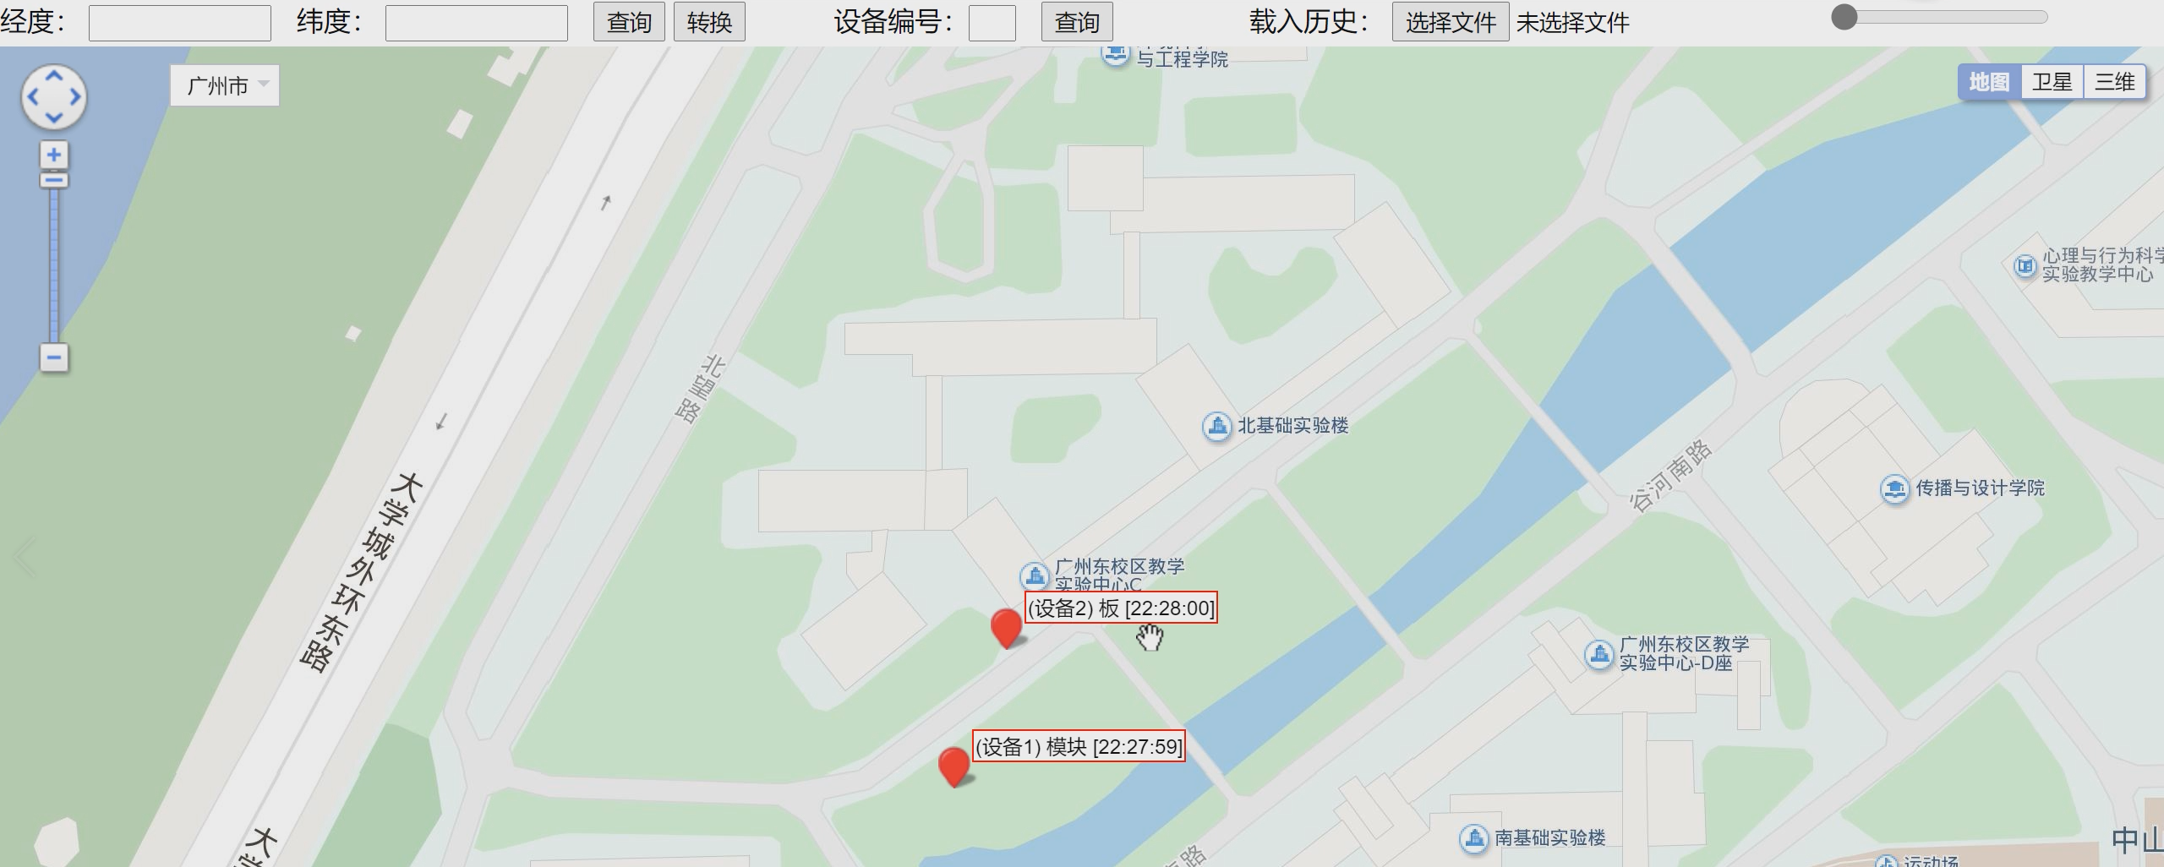

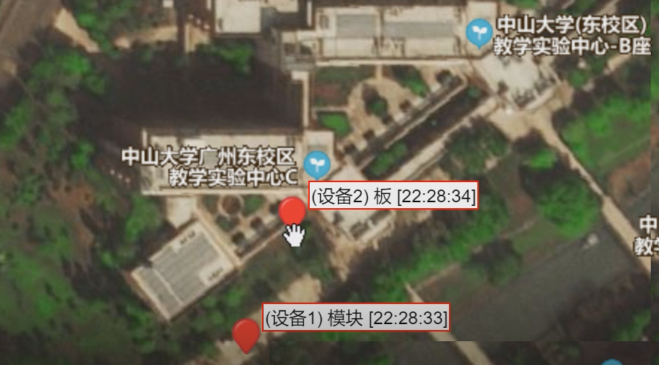

浏览器自动打开html程序显示位置，下图切换为卫星显示模式

此为在实验室c201测试结果，可见误差不超过10m，并且自制电路板的定位精度较高。